КГУ « Двуреченская средняя школа отдела образования Есильского района»
Отчет
10.06.2019
10.06.19 на площадке « Ақбота» были проведены следующие мероприятия:
Утренняя зарядка, линейка, игры на свежем воздухе, завтрак, обед, мероприятия: рейд « Чистота –залог здоровья»,конкурс рисунков на асфальте « Витаминный рай», игра « Знатоки ПДД»
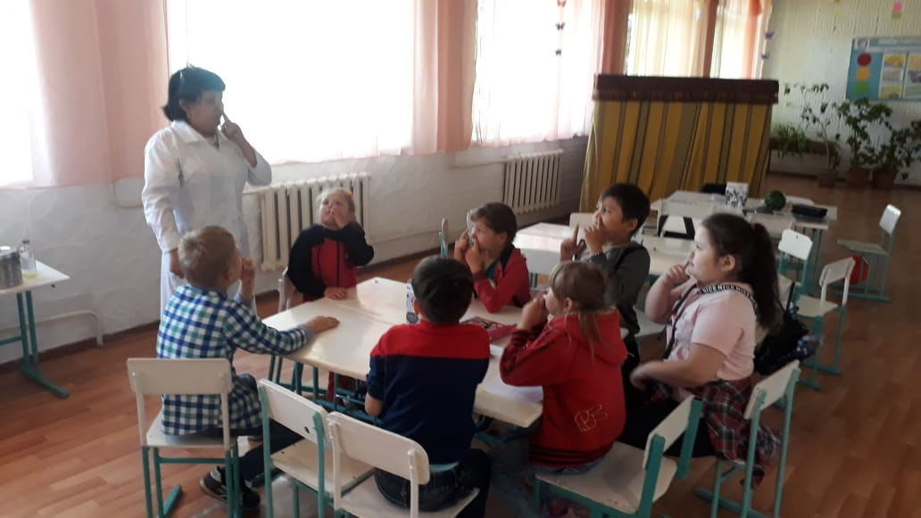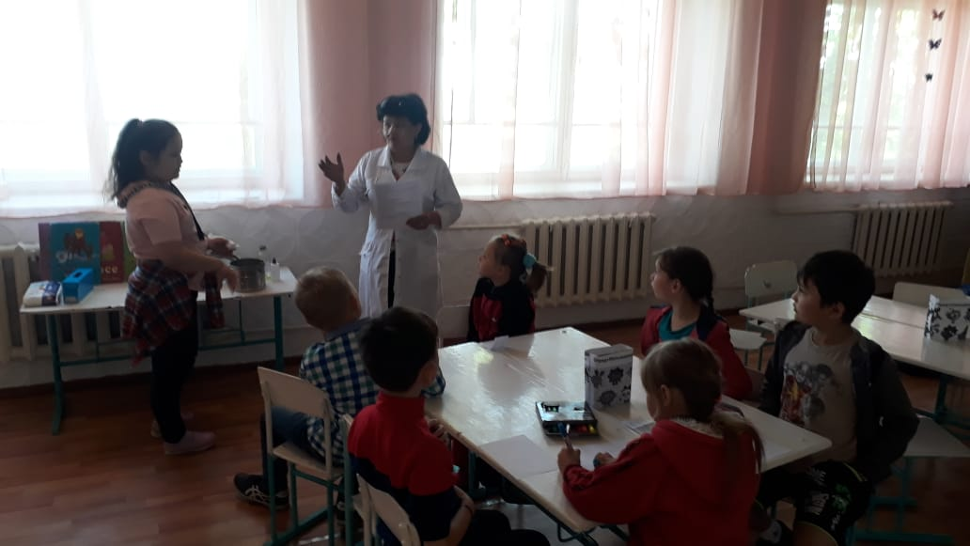
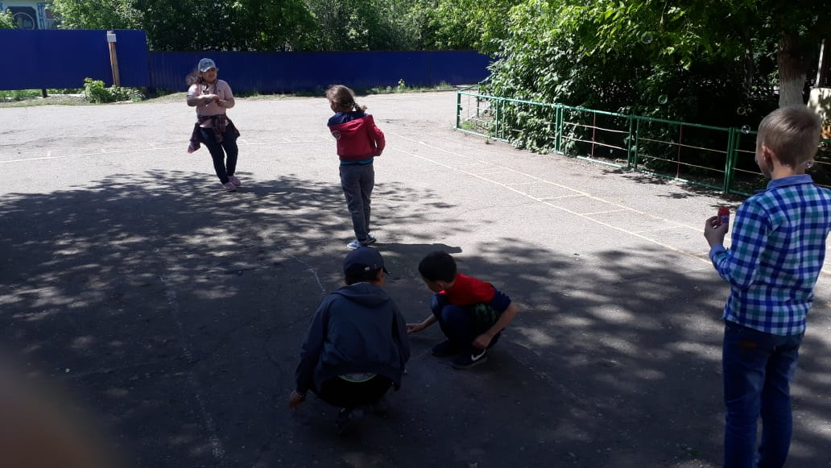
Детей было мало- повальное заболевание простудными заболеваниями из-за переменной погоды.

Вожатая : Удовик О.Н.

